№1 Решение
Пусть t1 − температура холодной воды, t2 − температура горячей воды, t − температура, установившаяся в калориметре после опускания первого тела, T − температура, установившаяся в калориметре после опускания второго тела, C0 − теплоемкость калориметра с водой, C1 − теплоемкость тела, необходимо найти T−t1
Запишем уравнение теплового баланса после опускания первого тела
Перепишем (1) в виде
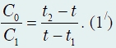
Запишем уравнение теплового баланса после опускания второго тела:
Перепишем (2) в виде
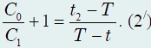
Решая систему уравнений (1/) и (2/),
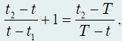
получим выражение для искомой температуры T
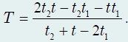
После подстановки численных значений
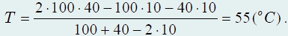
$T−t_{1}=\text{55}−\text{10}=\text{45}̊C$
Ответ:$\text{45}̊C$

№2 Решение
Задачу удобнее решать в системе отсчета, в которой один из автомобилей (например, B) покоится, а второй (A) движется с относительной скоростью, величина которой
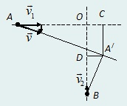
v = √{v12 + v22}.

В этом случае задача сводится к нахождению кратчайшего расстояния между автомобилем B и траекторией автомобиля A, т. е. к определению расстояния BA/.
Из подобия треугольников ACA/ и A/DB получим:
v1t/(v2t) = (s2 − v2t)/(v1t − s1),
где t − время, за которое частица A достигнет точки A/.
Отсюда t = (s1v1 + s2v2)/(v12 + v22)
Тогда
s = |BA/| = √{|BD|2 + |DA/|2} = |s2v1 − s1v2|/√{v12 + v22}.

3. Решение
Пусть при прохождении точки π/2 шарик будет иметь скорость V2.
Заметим, что при прохождении точки π/2 шарик должен иметь неотличимое натяжение нити, иначе она согнется и полный оборот не получится.
Тогда по второму закону Ньютона имеем: mg = ma, т.е. a = g
Центростремительное ускорение шарика в точкеπ/2: g = V2^2 / R => V2^2 = g R
Теперь прибегнем к закону сохранения энергии (в точке -π/2 и π/2). Получаем (V1 - начальная скорость шарика, которую мы ищем):
mV1^2 / 2 = mV2^2/2 + mg2R
mV1^2 / 2 = (mgR + 4mgR) / 2
mV1^2 = 5mgR
V1 = √5gR
Ответ: √5gR
№4.Решение
Запишем условие равновесия стержня до погружения в воду
ρ1V1 = 2ρ2V2, (1)
после погружения в воду
2(ρ1 − ρo)V1 = (ρ2 − ρo)V2. (2)
Выразим из (1) V1/V2 = 5 (2 балла)
и подставим в (2)
10ρ1 − ρ2 = 9ρo
Решая это уравнение совместно с условием задачи ρ2/ρ1 = 2,5, находим
ρ1 = 1,2ρo и ρ2 = 3ρo
ρ1 =1.2*1000=1200 кг/м3, ρ2 =3*1000=3000 кг/м3
Ответ: 1200 кг/м3 , 3000 кг/м3
№5 Решение
В результате теплообмена трех тел первое из них (с начальной температурой t = 60⁰C) отдает количество теплоты Q, а два других (с начальными температурами t₁ и t₂) – получают соответственно количества теплоты Q₁ = 4 кДж и Q₂ = 2 кДж. Запишем уравнение теплового баланса: Q= Q₁+Q₂
Учитывая, что Q=cm(t-t_{x}), где c – удельная теплоемкость первого тела, m – его масса, получим $\text{tx=}\frac{\text{cm}−Q_{1}−Q_{2}}{\text{cm}}\text{=t}−\frac{Q_{1}{\text{+Q}}_{2}}{\text{cm}}=\text{60}−\frac{\text{2000}+\text{4000}}{1∗\text{2000}}=\text{60}−3=\text{57}$
Ответ 57 °C
№6 Решение
Средняя плотность песка в струе ρ может быть представлена как количество песчинок N в единице объема 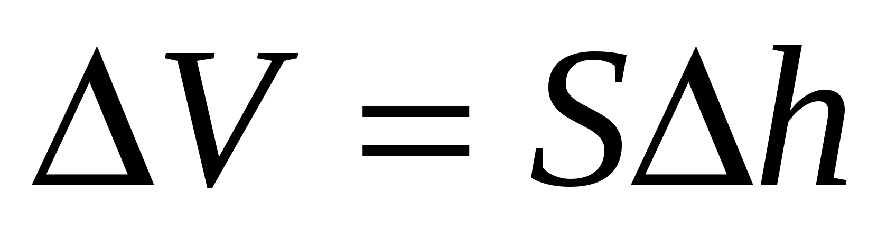, где S – площадь поперечного сечения трубки, 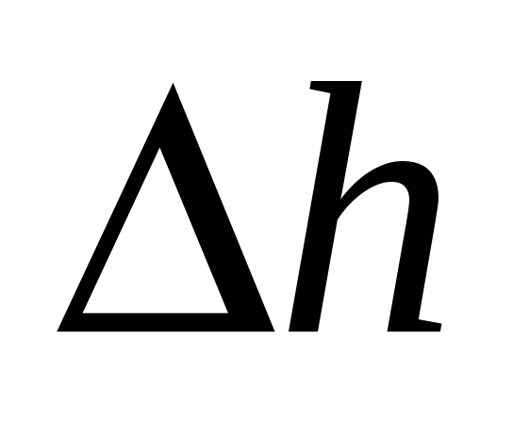- элемент высоты.
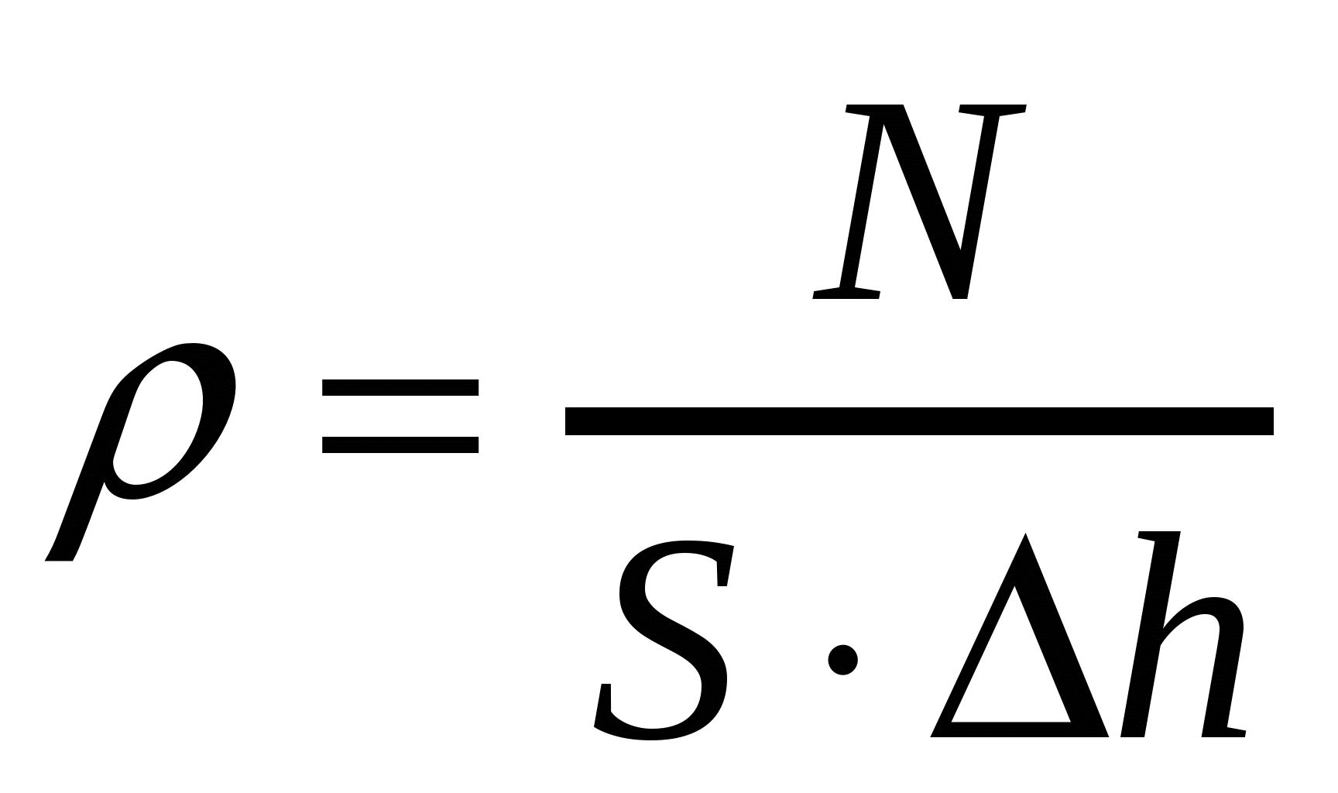.
Если рассматривать очень малые значения , можно считать движение песчинок на этих участках равномерным.
Скорость песчинок у конца трубки v₁ =1 м/с, скорость v₂ песчинок на расстоянии H=2,4 м от конца трубки найдем из кинематического уравнения 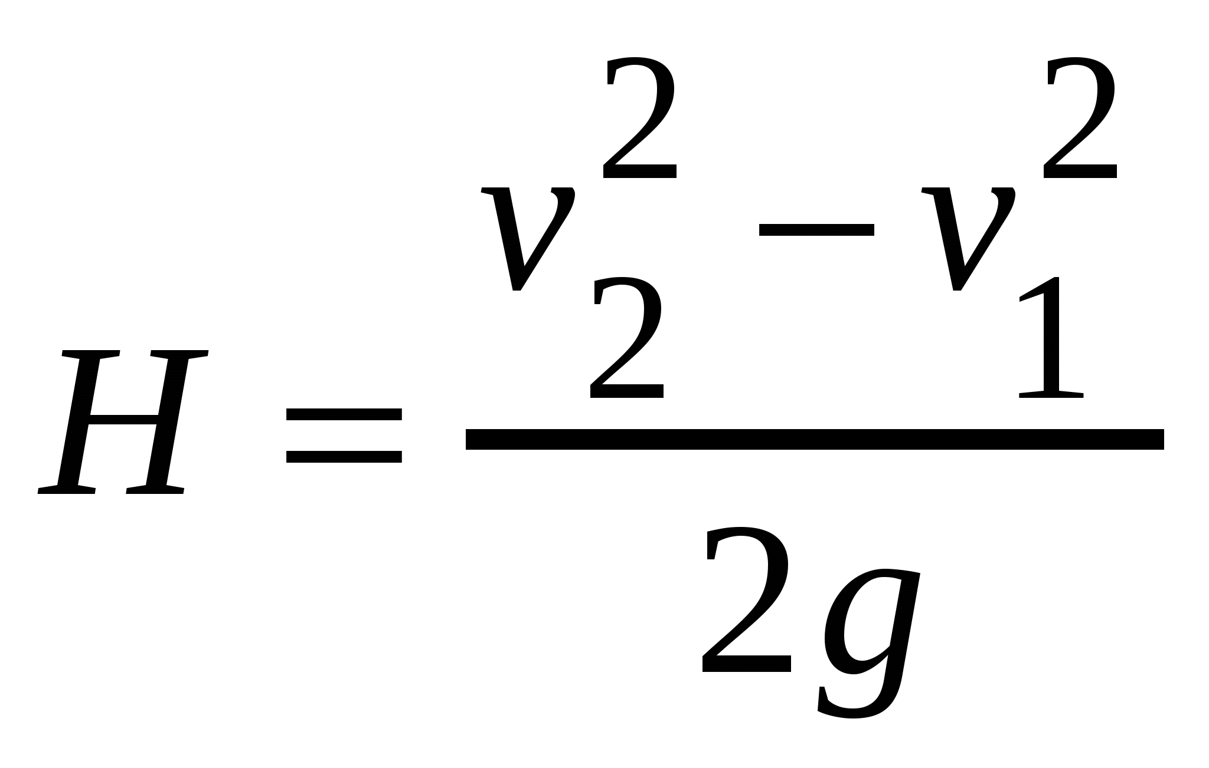, отсюда
$v_{2}=\sqrt{v_{1}^{2}+2\text{gH}}=\sqrt{1+\text{48}}=7$м/c
Таким образом, средняя плотность песка обратно пропорциональна скорости песчинок на элементе высоты :
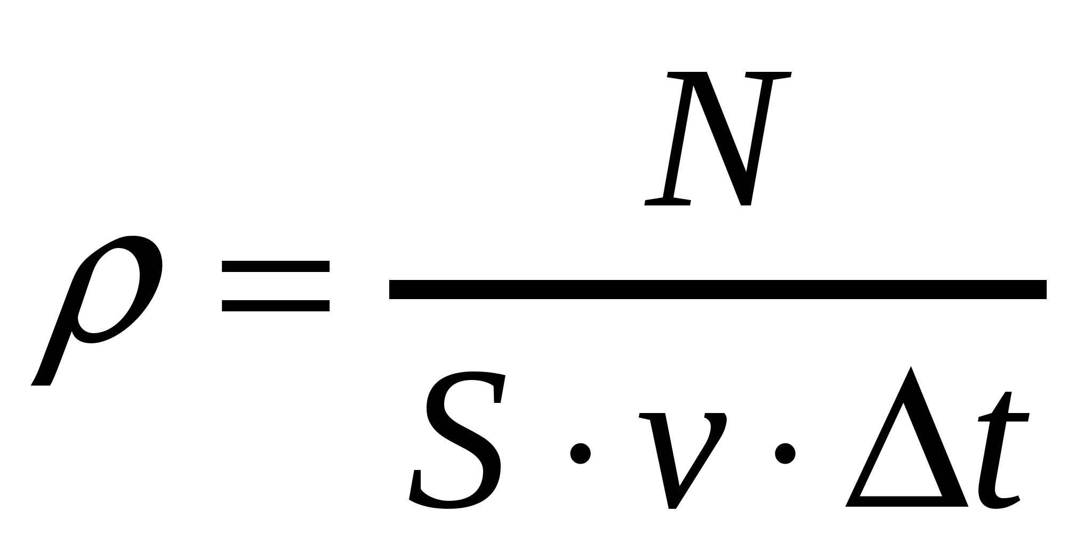. Таким образом, средняя плотность песка в струе на расстоянии 2,4 м от конца трубки будет меньше в 7 раз, чем внутри трубки у ее конца.
$$\text{ρ=}\frac{N}{7\text{St}}$$
Ответ: меньше в 7 раз
№7 Решение
Сила тяготения F₁ между сплошным шаром массой M и материальной точкой массой m, находящейся на расстоянии R от центра шара согласно закону всемирного тяготения равна
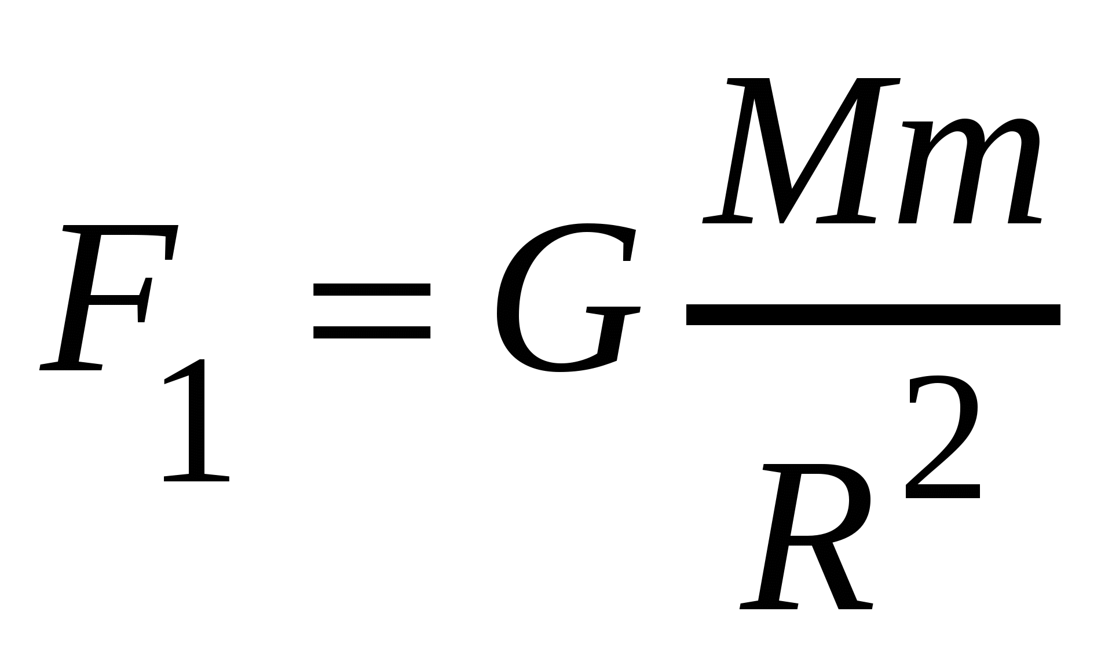, где G – гравитационная постоянная.
Сила тяготения F₀ между полым шаром и материальной точкой массой m, находящейся на расстоянии R₀ = 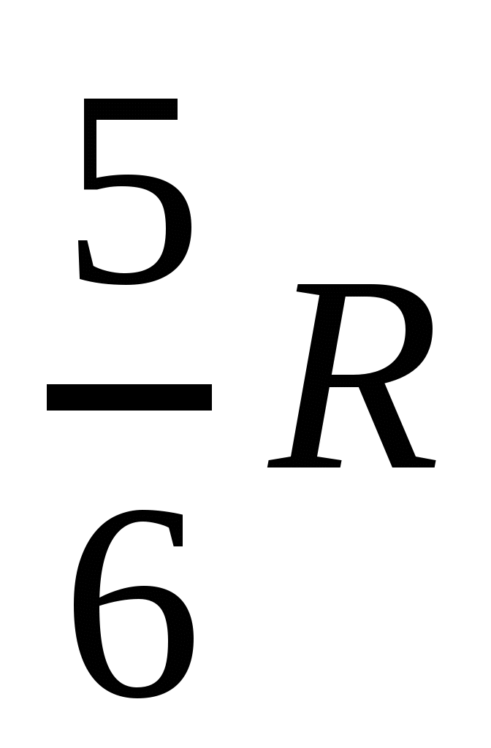 от центра полости, можно представить как разность между силой тяготения F₁ и силой тяготения F₂. F₂ - сила тяготения между сплошным шаром радиусом R₀ = (массой M₂) и материальной точкой массой m, находящейся на расстоянии R₀ = от центра этого шара
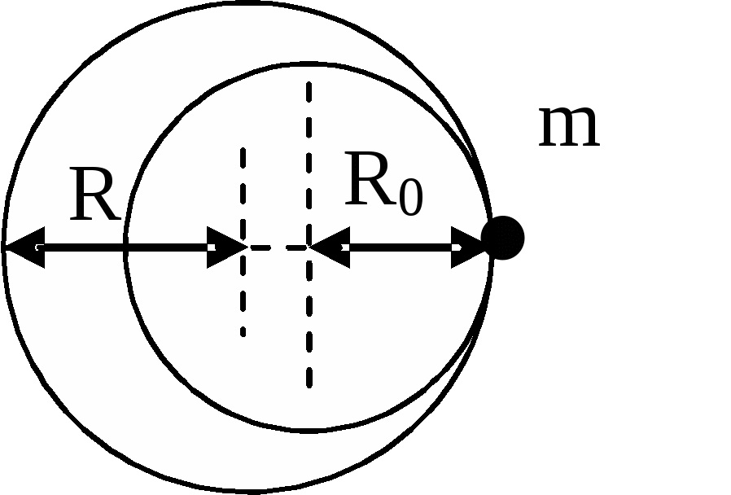
Так как 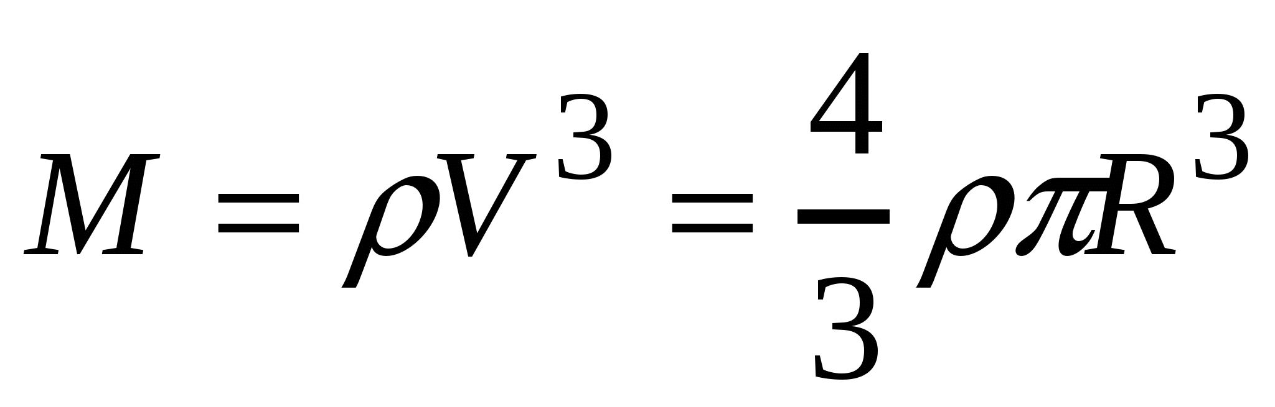 (M~R³), то 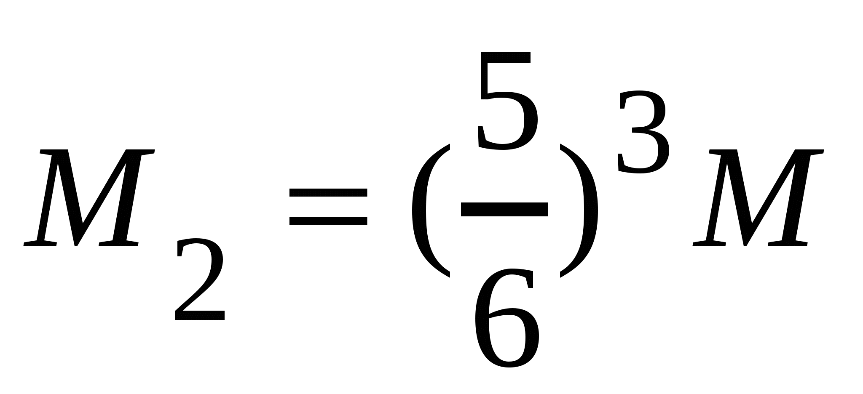.
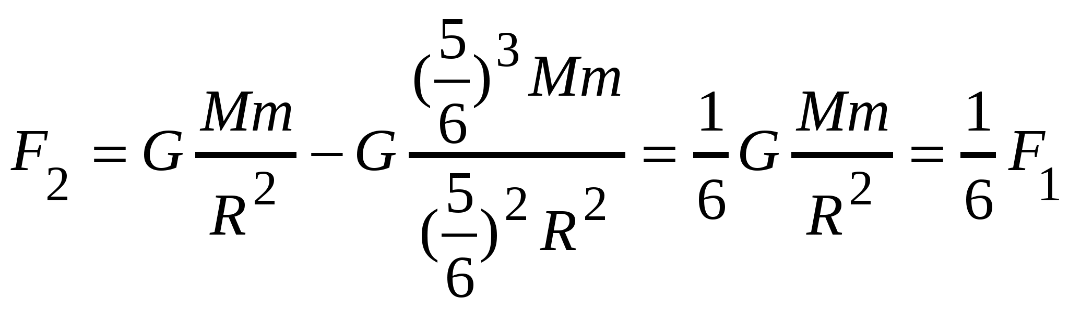
Таким образом, сила тяготения между полым шаром и материальной точкой уменьшится в 6 раз.
Ответ: сила тяготения между полым шаром и материальной точкой уменьшится в 6 раз.

8.Решение.
Пусть r1 < r2 − радиусы проводников, тогда их сопротивления
R1 = ρl/S1 = ρl/(πr12) и R2 = ρl/S2 = ρl/(πr22)
Температура проводника становится постоянной при условии, что вся теплота, которая выделяется в проводнике
Q = I2Rt = (U2/R)t,
будет рассеиваться в окружающую среду. Согласно закону теплообмена Ньютона
Q = k(T − To)St,
где k − коэффициент теплообмена, T и To − соответствующие температуры проводника и окружающей среды, S = 2πrl − площадь боковой поверхности проводника, t − время.
а) Рассмотрим последовательное соединение проводников.
I2R1t = k(T1 − To)2πr1lt; I2R2t = k(T2 − To)2πr2lt;.
Разделив первое уравнение на второе
R1/R2 = (T1 − To)r1/((T2 − To)r2)
или, после замены сопротивлений
r22/r12 = (T1 − To)r1/((T2 − To)r2) и r23/r13 = (T1 − To)/(T2 − To).
Вывод: так как r1 < r2, то T1 > T2, тонкая проволочка разогревается до более высокой температуры.
б) Рассмотрим параллельное соединение проволочек.
(U2/R1)t = k(T1 − To)2πr1t, (U2/R2)t = k(T2 − To)2πr2t.
Разделим первое уравнение на второе
R2/R1 = (T1 − To)r1/((T2 − To)r2)
или
r1/r2 = (T1 − To)/(T2 − To).
Вывод: так как r1 < r2, то T2 > T1, толстая проволочка разогревается до более высокой температуры.

9.Решение.
Поскольку α ≥ β, тень от камня будет двигаться по земле сначала влево, а затем вправо. Конечное положение тени совпадает с точкой падения камня. Если обозначить расстояние от точки броска до крайней левой точки траектории камня yo, а дальность полета камня s, то путь, пройденный тенью, будет равен
l = 2yo + s.
Для удобства вычисления yo введем ось x, направленную из точки броска перпендикулярно солнечным лучам. Тогда координата тени y определяется исключительно координатой камня х:
y = x/sinβ.
Проекция начальной скорости камня на ось x равна
vx = vsin(α − β),
проекция ускорения свободного падения на ось х равна
gx = −gcosβ.
Следовательно, максимальное значение координаты x камня в процессе движения равно
xo = −vx2/(2gx) = v2sin2(α − β)/(2gcosβ).
Таким образом, максимальное смещение тени камня влево составляет
Yo = xo/sinβ = v2sin2(α − β)/(2gsinβcosβ).
Пользуясь тем, что дальность полета камня равна
s = 2v2sin?cos?/g,
получаем ответ
l = v2sin2(α − β)/(gsinβcosβ) + 2v2sinαcosα/g = (sin2αctgβ + cos2αtgβ)v2/g.

№10 Решение
Хорошо известно, что максимальная дальность полета тела, брошенного под углом к горизонту, достигается при угле вылета равном 45° и определяется формулой:
S = | vo2 | . (1)
S = | g | . (1)
Из этой формулы можно найти скорость, которую катапульта сообщает камню:
vo = √(gS) = 15 м/с.
Рассмотрим теперь полет камня, выпущенного из движущейся катапульты. Введем систему координат, оси которой: X — направлена горизонтально, а Y — вертикально. Начало координат совместим с положением катапульты в момент вылета камня.
Для вычисления вектора скорости камня необходимо учесть горизонтальную скорость движения катапульты v = vo. Допустим, что катапульта выбрасывает камень под углом α к горизонту. Тогда компоненты начальной скорости камня в нашей системе координат могут быть записаны в виде:
vxo = vo + vo cos α,
vyo = vosin α. (2)
Закон движения камня имеет вид:
x = vxo = vo(1 + cos α)t,
y = vyot − | gt2 | = vot sin α − |  | gt2 | . (3)
y = vyot − | 2 |  |  | 2 | . (3)
Из второго уравнения системы (3) найдем время полета, положив y = 0,
τ = | 2vo sin α | . (4)
τ = | g | . (4)
Подставив это выражение в первое уравнение системы (3), получим дальность полета камня:
S1 = vo(1 + cos α) | 2vo sin α | . (5)
S1 = vo(1 + cos α) | g | . (5)
Отвлечемся немного от решения данной конкретной задачи и порассуждаем о полученном выражении.
Во-первых, если катапульта неподвижна (v = 0), то формула (5) переходит в известное выражение для дальности полета тела, брошенного с начальной скоростью под углом к горизонту:
S/ = | 2vo2 sin α cos α | . (6)
S/ = | g | . (6)
Во-вторых, из (5) совсем не следует, что S1 будет максимально при α = 45° (это справедливо для (6), когда v = 0).

Итак, нам необходимо найти значение угла α, при котором S1 определяемое формулой (5), максимально. Можно, конечно, найти экстремум функции, используя аппарат дифференциального исчисления: найти производную, положить ее равной нулю и, решив полученное уравнение, найти искомое значение α. Воспользуемся тем обстоятельством, что v = vo = 15 м/с.
Расположим векторы v и vo как показано на рис. Так как их длины равны, то вокруг них можно описать окружность с центром в точке О. Тогда длина отрезка AC равна vo + vocos α (это есть vxo ), а длина отрезка BC равна vo sin α (это vyo). Их произведение равно удвоенной площади треугольника АВС, или площади треугольника АВВ1.
Обратите внимание, что именно произведение входит в выражение для дальности полета (5). Иными словами, дальность полета равна произведению площади ΔАВВ1 на постоянный множитель 2/g.
А теперь зададимся вопросом: какой из вписанных в данную окружность треугольников имеет максимальную площадь? Естественно, правильный! Поэтому искомое значение угла α = 60°.
Вектор AB есть вектор полной начальной скорости камня, он направлен под углом 30° к горизонту (опять же отнюдь не 45°).
Таким образом, окончательное решение задачи следует из формулы (5), в которую следует подставить α = 60°.
S1 = | 2vo2 | (1 + cos 60°) sin 60° = S | 3√3 | = 58.5 м.
S1 = | g | (1 + cos 60°) sin 60° = S | 2 | = 58.5 м.

Ответ : 58,5 м

